Creu tabl cynnwys yn *Word* 2007®

Bydd y canllaw hwn yn eich helpu i greu tabl cynnwys, sy’n ofynnol fel arfer ar gyfer adroddiadau a thraethodau hir a thraethodau ymchwil. Gall y tabl gael ei greu’n awtomatig o’r penawdau o fewn y ddogfen, neu mae hefyd ffordd gyflym a hawdd o wneud hyn ar wahân os hoffech greu eich dyluniad eich hun ar gyfer y tabl cynnwys.

Dylech greu tabl cynnwys ar ôl gorffen gweddill eich dogfen.

Creu tabl cynnwys yn awtomatig

Gall Word® greu tabl cynnwys yn awtomatig o deitlau a phenawdau paragraffau o fewn eich dogfen. Er mwyn sicrhau bod y teitlau priodol yn cael eu hadnabod, rhaid i chi ddefnyddio’r arddull “*Pennawd/Heading*” neu farcio’r teitlau.

Defnyddio’r arddull Pennawd

Mae’r rrŵp ***Arddulliau/Styles*** ar y tab ***Hafan/Home***. Dylech ddefnyddio Pennawd 1 gyfer prif deitlau a phenawdau penodau, Pennawd 2 ar gyfer is-benawdau a Phennawd 3 ar gyfer penawdau paragraffau.



* Uwcholeuwch y testun mae angen arddull pennawd arno
* Cliciwch unwaith ar yr arddull

Creu tabl cynnwys

* Cliciwch y man lle rydych am osod y tabl cynnwys
* Cliciwch y tab ***Cyfeiriadau/References***
* Cliciwch y botwm ***Tabl Cynnwys/ Table of Contents***
* Dewiswch arddull ar gyfer y tabl

Diweddaru’r tabl cynnwys

Os byddwch yn newid unrhyw un neu rai o’r penawdau yn eich dogfen, bydd angen i chi ddiweddaru’r tabl cynnwys.

* Cliciwch y tab ***Cyfeiriadau/References***
* Cliciwch y botwm ***Diweddaru Tabl/Update Table***
* Yn y blwch fydd yn ymddangos, dewiswch ***Diweddaru’r tabl cyfan/Update entire table***
* Cliciwch ***Iawn/OK***

Mae Word® hefyd yn eich caniatáu i greu eich tabl eich hun

* Cliciwch y man lle rydych am i’ch tabl cynnwys fod
* Cliciwch y tab ***Cyfeiriadau/References***
* Cliciwch y botwm ***Tabl Cynnwys/Table of Contents***
* Dewiswch ***Tabl â Llaw/Manual Table***

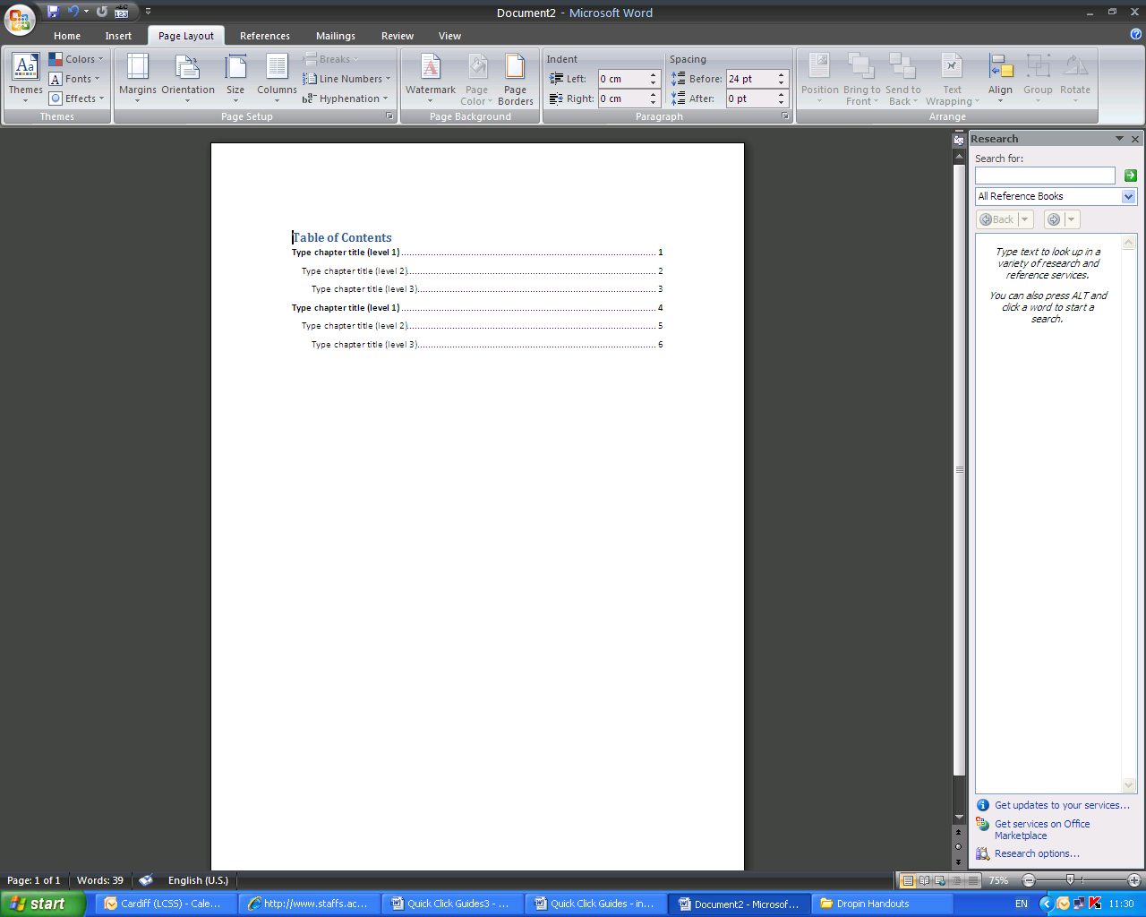

Bydd amlinell tabl cynnwys yn ymddangos. Gallwch glicio ar bob teitl a rhif tudalen i roi’r wybodaeth eich hun. Gallwch newid bob agwedd ar y ffontiau – maint, lliw, arddull ac ati – yn yr un ffordd ag y byddech fel arfer yn Word. Cofiwch na fydd rhifau tudalennau’n cael eu diweddaru’n awtomatig, felly bydd angen i chi sicrhau bod y rhifau’n cyfateb yn union â thudalennau’r ddogfen.

Dileu tabl cynnwys

* Cliciwch y tab ***Cyfeiriadau/References***
* Cliciwch y botwm ***Tabl Cynnwys/Table of Contents***
* Cliciwch ***Dileu Tabl Cynnwys/Remove Table of Contents***